**历年(95-10)年全国数学竞赛(联赛)分类题型详解-几何(2)**

填空题(26道题)

1．以线段AB为直径作一个半圆，圆心为O，C是半圆周上的点，且OC2＝AC·BC，则∠CAB＝\_\_\_\_\_\_．

1995年全国初中数学联赛试题

答案: 15O

详解：

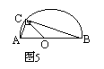

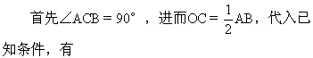



与AB2＝AB2＋AC2 ②

联立，可推出



而式①、③表明，AB、AC是二次方程













改为求∠CAB之后，思路更宽一些．如，由







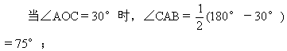

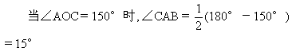

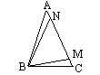2．如图，在△ABC中，AB=AC，∠ABN=∠MBC，BM=NM，BN=a，则点N到边BC的距离等于\_\_\_\_\_\_．

1996年全国初中数学联赛试题

答案: 

3．如图，将边长为1的正方形ABCD绕A点按逆时针方向旋转60°至AB＇C＇D＇的位置，则这两个正方形重叠部分的面积是\_\_\_\_\_\_．

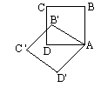

1996年全国初中数学联赛试题

答案: 2-

4、在矩形ABCD中，已知两邻边AD=12，AB=5，P是AD边上任意一点，PE⊥BD，PF⊥AC，E、F分别是垂足，那么PE+PF=\_\_\_\_\_\_\_\_\_\_\_。

1998年全国数学联赛试卷

答案: 60/13

详解： 如图，过A作AG⊥BD于G，



∵“等腰三角底边上的任意一点到两腰距离的和等于腰上的高”．

∴PE+PF=AG．

∵AD=12，AB=5，

∴BD=13．

_OLE9879

5、已知圆环内直径为*a*cm，外直径为*b*cm，将50个这样的圆环一个接一个环套地连成一条锁链，那么这条锁链拉直后的长度为\_\_\_\_\_\_\_\_\_\_\_cm。

1998年全国数学联赛试卷

答案:49a+b

详解： 当圆环为3个时，链长为_OLE9881

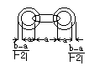

　　当圆环为50个时，链长为 _OLE9882

6．设有一个边长为1的正三角形，记作A1（如图3），将A1的每条边三等分，在中间的线段上向形外作正三角形，去掉中间的线段后所得到的图形记作A2（如图4）；将A2的每条边三等分，并重复上述过程，所得到的图形记作A3（如图5）；再将A3的每条边三等分，并重复上述过程，所得到的图形记作A4，那么A4的周长是　　　　　　 ．

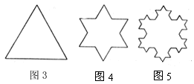

**1999年全国初中数学竞赛**

答案: Image8121

7、如图，在梯形ABCD中，AB∥DC，AB＝8，BC＝6J3235-055，∠BCD＝45°，∠BAD＝120°，则梯形ABCD的面积等于\_\_\_\_\_\_\_\_。

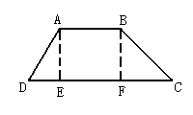 2000全国初中数学竞赛试题

答案: ：66＋6J3235-057

详解：作AE、BF垂直于DC，垂足分别为E、F，由BC＝6J3235-055，∠BCD＝45°，得AE＝BF＝FC＝6。由∠BAD＝120°，得∠DAE＝30°，因为AE＝6得DE＝2J3235-057，AB＝EF＝8，DC＝2J3235-057＋8＋6＝14＋2J3235-057，∴J3235-058。

8、如图，工地上竖立着两根电线杆AB、CD，它们相距15米，分别自两杆上高出地面4米、6米的A、C处，向两侧地面上的E、D；B、F点处，用钢丝绳拉紧，以固定电线杆。那么钢丝绳AD与BC的交点P离地面的高度为\_\_\_\_\_\_\_\_米。

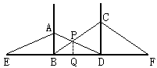

2000全国初中数学竞赛试题

答案: ：2.4米

详解: 作PQ⊥BD于Q，设BQ＝J3235-069米，QD＝J3235-070米，PQ＝J3235-071米，由AB∥PQ∥CD，得J3235-072及J3235-073，两式相加得J3235-074，由此得J3235-075米。即点P离地面的高度为2.4米。（注：由上述解法知，AB、CD之间相距多远，与题目结论无关。）

9．如图所示，已知电线杆*AB*直立于地面上，它的影子恰好照在土坡的坡面*CD*和地面*BC*上，如果*CD*与地面成45º，∠*A*=60º *CD*=4m，*BC*=m，则电线杆AB的长为\_\_\_\_\_\_\_m.



2003年“*TRULY*®信利杯”全国初中数学竞赛试题

答案: .

详解: 如图，延长*AD*交地面于*E*，过*D*作*DF*⊥*CE*于*F*.

因为∠*DCF*=45°，∠*A*=60°，*CD*=4m，所以*CF*=*DF*=m， *EF*=*DF*tan60°=（m）.

因为，所以（m）



10． 如图所示，在△*ABC*中，*AB*=*AC*，*AD*=*AE*，，则 （度）.

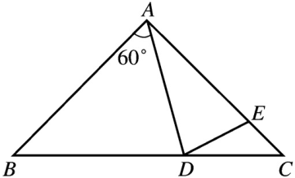

2004年“*TRULY*®信利杯”全国初中数学竞赛试题

答案: °

详解: 设，由*AB*=*AC*知

，

，

由*AD*=*AE*知，，

所以.

11． 如图所示，在梯形*ABCD*中，*AD*∥*BC* (*BC*>*AD*)，，*BC*=*CD*=12, ，若*AE*=10，则*CE*的长为 .

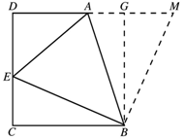

2004年“*TRULY*®信利杯”全国初中数学竞赛试题

答案: 4或6

详解: 延长*DA*至*M*，使*BM*⊥*BE*. 过*B*作*BG*⊥*AM*，*G*为垂足.易知四边形*BCDG*为正方形， 所以*BC*=*BG*. 又，

∴ Rt△*BEC*≌Rt△*BMG*.

∴ *BM*=*BE*，，

∴△*ABE*≌△*ABM*，*AM*=*AE*=10.

设*CE*=*x*，则*AG*=，*AD*=，*DE*=.

在Rt△*ADE*中，，

∴ ，

即，

解之，得，.

故*CE*的长为4或6.

12.在一个圆形时钟的表面，OA表示秒针，OB表示分针（O为两针的旋转中心）.　若现在时间恰好是12点整，则经过＿＿＿＿秒钟后，△OAB的面积第一次达到最大.

2005年“卡西欧杯”全国初中数学竞赛试题

答案: 15 

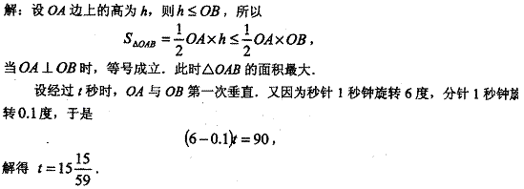

13.已知D，E分别是△ABC的边BC，CA上的点，且BD＝4，DC＝1，AE＝5，EC＝2.　连结AD和BE，它们相交于点P.　过点P分别作PQ∥CA，PR∥CB，它们分别与边AB交于点Q，R，则△PQR的面积与△ABC的的面积之比为＿＿＿＿.

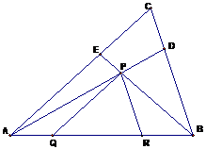

2005年“卡西欧杯”全国初中数学竞赛试题

答案: 400/1089

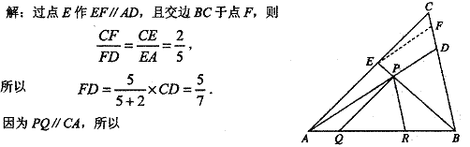

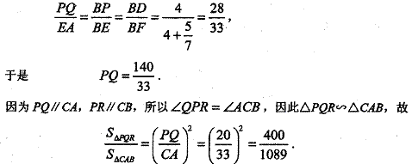

14．如图，面积为的正方形*DEFG*内接于面积为1的正三角形*ABC*，其中*a*，b，c为整数，且b不能被任何质数的平方整除，则的值等于 ．

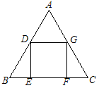

2006年全国初中数学竞赛试题

答案: ．

详解: 设正方形*DEFG*的边长为*x*，正三角形*ABC*的边长为*m*，则，

由△*ADG*∽△*ABC*，可得， 解得

于是 ，

由题意，，，，所以．

15．如图，在直角三角形*ABC*中，，*CA*＝4．点*P*是半圆弧*AC*的中点，连接*BP*，线段*BP*把图形*APCB*分成两部分，则这两部分面积之差的绝对值是 ．

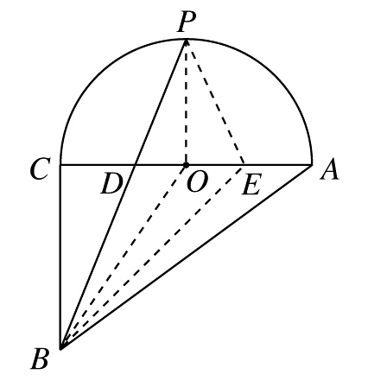

“《数学周报》杯”2007年全国初中数学竞赛

答案: 4．

详解: 如图，设*AC*与*BP*相交于点*D*，点*D*关于圆心*O*的对称点记为点*E*，线段*BP*把图形*APCB*分成两部分，这两部分面积之差的绝对值是△*BEP*的面积，即△*BOP*面积的两倍．而

．

因此，这两部分面积之差的绝对值是4．

16．如图，，则*n*＝ ．

“《数学周报》杯”2007年全国初中数学竞赛

答案: 6．

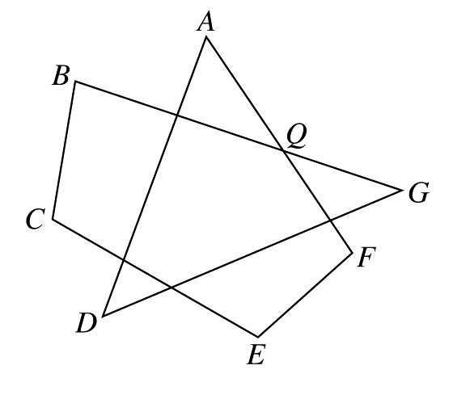

详解: 如图，设*AF*与*BG*相交于点*Q*，则

，

于是







．

所以，*n*＝6．

17．按如图所示，把一张边长超过10的正方形纸片剪成5个部分，则中间小正方形（阴影部分）的周长为　　　　　　。

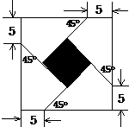

2007年浙江省初中数学竞赛试题

答案: 20 



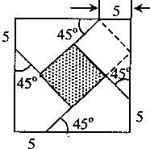

18．在锐角三角形ABC中，∠A＝50°，AB＞BC，则∠B的取值范围是　　　　　　。

2007年浙江省初中数学竞赛试题

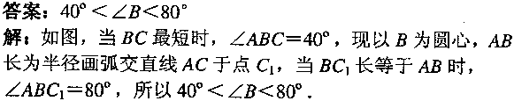

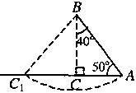

19．设正△ABC的边长为a，将△ABC绕它的中心（正三三角形外接圆的圆心）旋转60°得到对应的△A′B′C′，则A，B′两点间的距离等于　　　　　　。

2007年浙江省初中数学竞赛试题

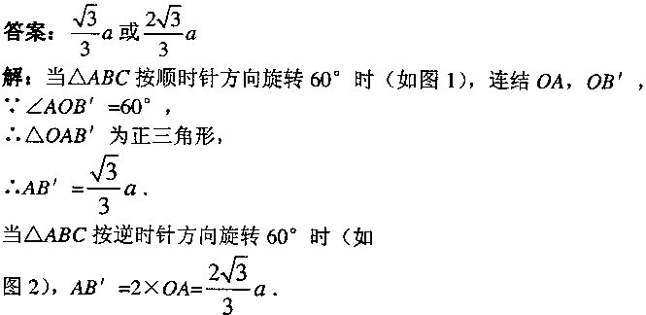

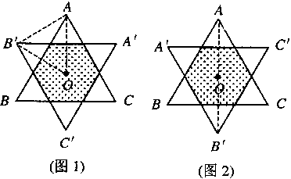

20．如图，在△*ABC*中，*AB*＝7，*AC*＝11，点*M*是*BC*的中点，*AD*是∠*BAC*的平分线，*MF*∥*AD*，则*FC*的长为\_\_\_\_\_\_．

“《数学周报》杯”2008年全国初中数学竞赛试题

答案: 9

21. △*ABC*中，*AB*＝7，*BC*＝8，*CA*＝9，过△*ABC*的内切圆圆心*I*作*DE*∥*BC*，分别与*AB*，*AC*相交于点*D*，*E*，则*DE*的长为\_\_\_\_\_\_．

“《数学周报》杯”2008年全国初中数学竞赛试题

答案: ；

22．如图，正方形的边长为1，为所在直线上的两点，且，，则四边形的面积为\_\_\_\_\_\_

2008年全国初中数学联合竞赛试题

答案: 5/2

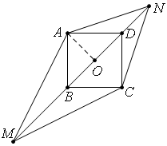

详解: 设正方形的中心为，连，则，,

, ∴.

又，

，

所以△∽△，故，从而.

根据对称性可知，四边形的面积

.

23． 设D是△ABC的边AB上的一点，作DE//BC交AC于点E，作DF//AC交BC于点F，已知△ADE、△DBF的面积分别为和，则四边形DECF的面积为\_\_\_\_\_\_.

“《数学周报》杯”2009年全国初中数学竞赛试题

答案: 

24．已知线段*AB*的中点为*C*，以点*A*为圆心，*AB*的长为半径作圆，在线段*AB*的延长线上取点*D*，使得*BD*＝*AC*；再以点*D*为圆心，*DA*的长为半径作圆，与⊙*A*分别相交于*F*，*G*两点，连接*FG*交*AB*于点*H*，则的值为 ．

“《数学周报》杯”2009年全国初中数学竞赛试题

答案: 1/3

详解: 如图，延长*AD*与⊙*D*交于点*E*，连接*AF*，*EF* ．

由题设知，，在△*FHA*和△*EFA*中，

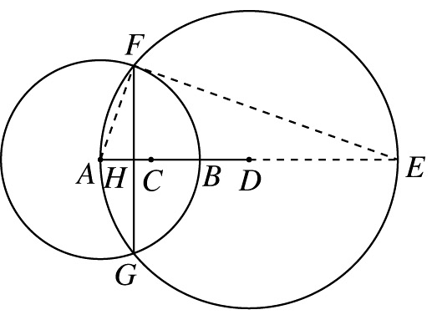，

所以 Rt△*FHA*∽Rt△*EFA*，

.

而，所以.

25．如图，在△*ABC*中，*CD*是高，*CE*为的平分线．若*AC*＝15，*BC*＝20，*CD*＝12，则*CE*的长等于 ．

“《数学周报》杯”2009年全国初中数学竞赛试题

答案: ．

详解: 如图，由勾股定理知*AD*＝9，*BD*＝16，所以*AB*＝*AD*＋*BD*＝25 ．

故由勾股定理逆定理知△*ACB*为直角三角形，且．

作*EF*⊥*BC*，垂足为*F*．设*EF*＝*x*，由，得*CF*＝*x*，于是*BF*＝20－*x*．由于*EF*∥*AC*，所以

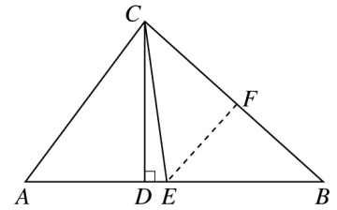 ，

即 ，

解得．所以．

26．如图，射线*AM*，*BN*都垂直于线段*AB*，点*E*为*AM*上一点，过点*A*作*BE*的垂线*AC*分别交*BE*，*BN*于点*F*，*C*，过点*C*作*AM*的垂线*CD*，垂足为*D*．若*CD*＝*CF*，则 ．

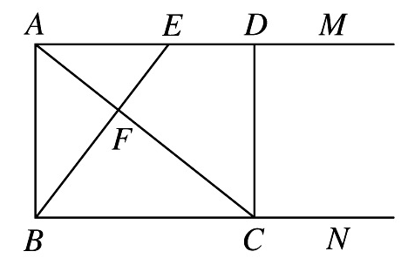

“《数学周报》杯”2010年全国初中数学竞赛试题

答案: 

详解: 见题图，设．

因为Rt△*AFB*∽Rt△*ABC*，所以 ．

又因为 *FC*＝*DC*＝*AB*，所以 即 ，

解得，或（舍去）．

又Rt△∽Rt△，所以， 即=．